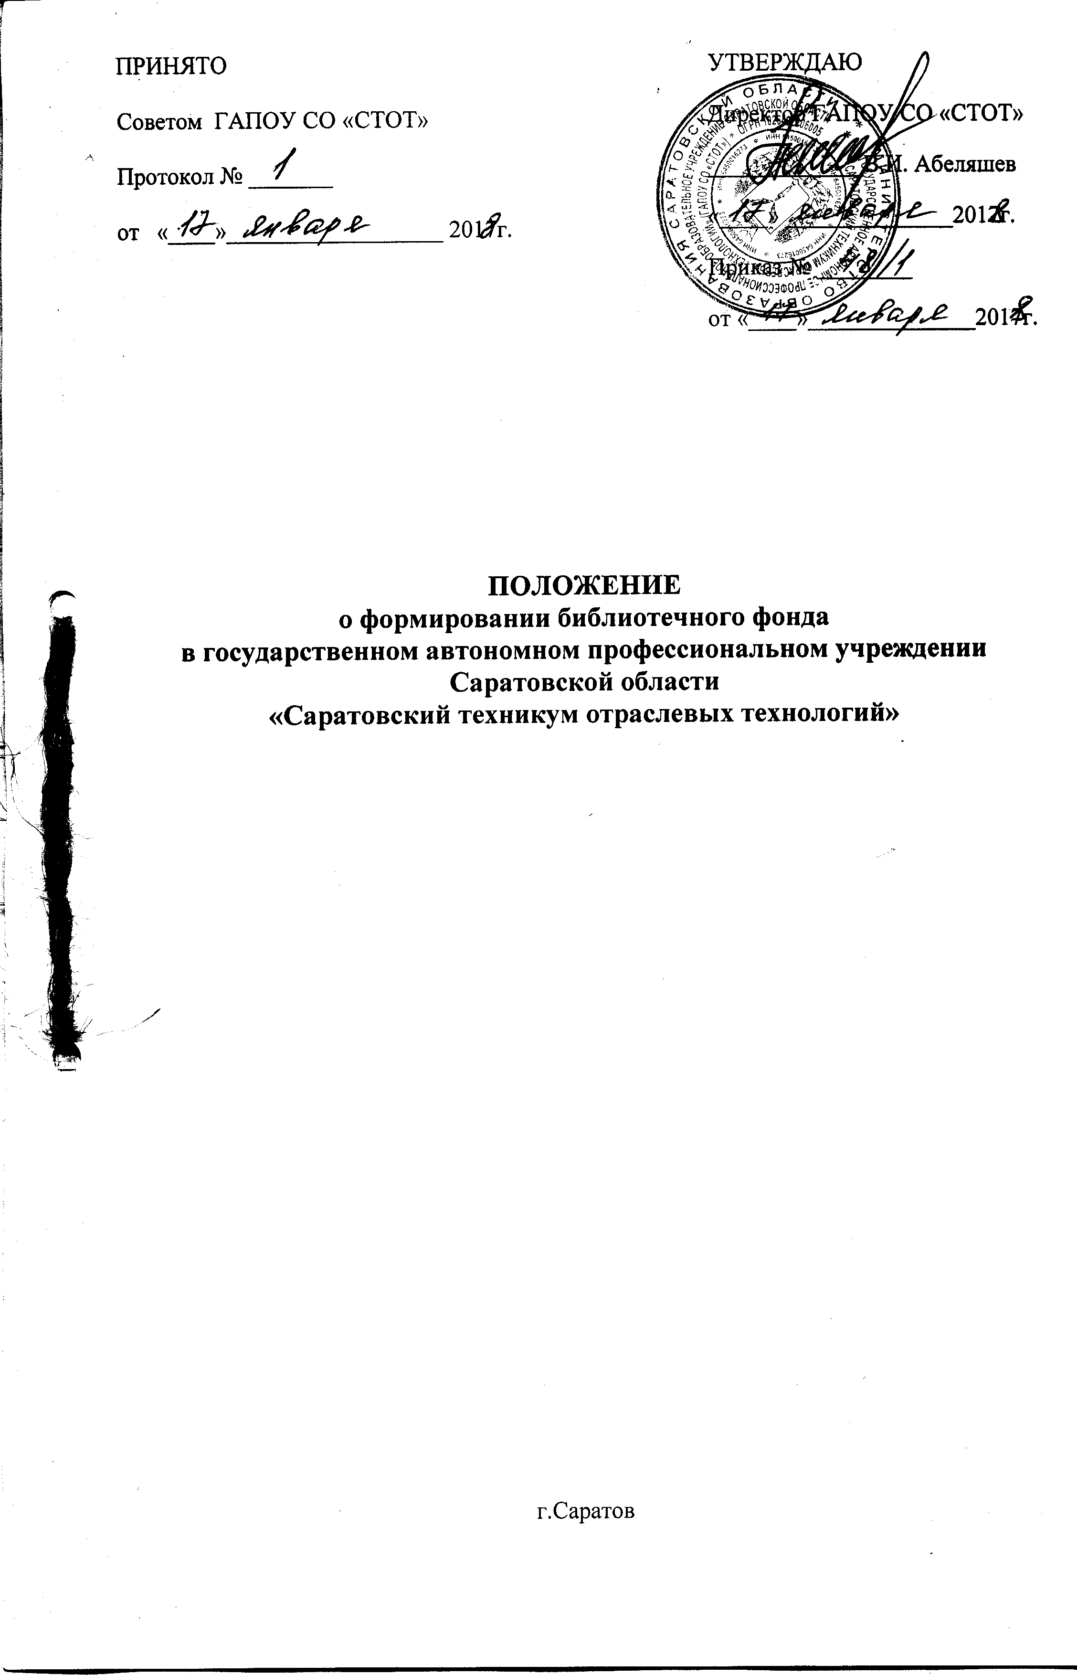

- ОБЩИЕ ПОЛОЖЕНИЯ
1.1. Положение о формировании библиотечного фонда в государственном автономном профессиональном образовательном учреждении Саратовской области «Саратовский техникум отраслевых технологий» (ГАПОУ СО «СТОТ») разработано в соответствии с ФЗ РФ от 29.12.2012 № 273-ФЗ «Об образовании Российской Федерации», ФЗ РФ от 25.07.2002 г. № 114-ФЗ «О противодействии экстремистской деятельности», ФЗ РФ от 19.12.2010 г. № 436-ФЗ «О защите детей от информации, причиняющей вред их здоровью и развитию», Уставом ГАПОУ СО «СТОТ», иными локальными нормативными актами ГАПОУ СО «СТОТ» и определяет содержание работы библиотеки ГАПОУ СО «СТОТ» по комплектованию и организации ее фонда с целью оперативного и полного обеспечения учебно-воспитательного процесса в ГАПОУ СО «СТОТ» изданиями, другими документами и информацией о них.
1.2. Фонд библиотеки создается как единый библиотечный фонд ГАПОУ СО «СТОТ».
1.3. Единый фонд формируется в соответствии с профилем ГАПОУ СО «СТОТ», образовательными профессиональными программами, федеральными государственными образовательными стандартами среднего профессионального образования, картотекой книгообеспеченности и информационными запросами читателей.

- СТРУКТУРА И СОСТАВ ФОНДА
2.1. Единый фонд библиотеки состоит из различных видов отечественных и зарубежных изданий (учебной, учебно-методической, научной, художественной литературы и др.), неопубликованных, аудиовизуальных и электронных документов.
2.2. Библиотечный фонд должен быть укомплектован печатными и/или электронными изданиями (включая учебники и учебные пособия), методическими и периодическими изданиями по всем входящим в реализуемые основные образовательные программы учебным предметам, курсам, дисциплинам (модулям), изданными за последние 5 лет.
2.3. Примерная структура фонда:
Основной фонд – часть единого фонда, включающая наиболее полное собрание отечественных и зарубежных изданий и неопубликованных документов на традиционных и электронных носителях по профилю ГАПОУ СО «СТОТ».
Подсобный фонд – часть единого фонда, пользующаяся наибольшим спросом читателей. Создается при читальных залах и абонементах. Подсобный фонд может быть специализированным, состоящим из документов, отобранных из основного фонда по какому-либо признаку (виду, тематике, читательскому назначению).
Учебный фонд – специализированный подсобный фонд, включающий в свой состав издания независимо от их вида и экземплярности, предназначенные для обеспечения образовательного процесса. Учебный фонд формируется в соответствии с профилем ГАПОУ СО «СТОТ», образовательными профессиональными программами, федеральными государственными образовательными стандартами среднего профессионального образования и нормами книгообеспеченности.

3. ОБЩИЕ ПРИНЦИПЫ И ПОРЯДОК КОМПЛЕКТОВАНИЯ
3.1. Порядок формирования учебного фонда определяется картотекой книгообеспеченности образовательного процесса. Картотека содержит информацию об учебных дисциплинах, изучаемых в ГАПОУ СО «СТОТ», контингенте обучающихся и формах их обучения, изданиях, рекомендуемых к использованию в образовательном процессе по каждой дисциплине независимо от вида документа, коэффициенте книгообеспеченности и др. Картотека может быть организована в карточном или электронном варианте.
3.2. Учебные издания и документы приобретаются по письменной заявке преподавателей ГАПОУ СО «СТОТ» с указанием названия дисциплины и количества обучающихся, изучающих ее, согласованной и утвержденной директором ГАПОУ СО «СТОТ». Библиотека имеет право корректировать экземплярность заказываемого издания, исходя из обеспеченности предмета и установленных нормативов. Предпочтение отдается учебным изданиям, имеющим гриф Министерства образования Российской Федерации и других федеральных органов исполнительной власти Российской Федерации, имеющих подведомственные образовательные учреждения.
3.3. Учебные издания и документы приобретаются из расчета обеспечения каждого обучающегося не менее чем одним учебным печатным и/или электронным изданием по каждой дисциплине профессионального цикла и одним учебно-методическим и/или электронным изданием по каждому междисциплинарному курсу (включая электронные базы периодических изданий). При этом объем фонда учебной литературы с грифом Минобразования России и других федеральных органов исполнительной власти Российской Федерации, имеющих подведомственные образовательные учреждения, должен составлять по количеству названий не менее 60% от всего библиотечного фонда, включая до 10% учебной литературы для вузов соответствующего профиля, имеющей грифы Минобразования и других федеральных органов исполнительной власти Российской Федерации.
3.4. Научные издания и другие виды документов приобретаются, исходя из принципа удовлетворения читательских запросов в читальных залах.
3.5. Издания и документы приобретаются на основе предварительного заказа, который составляется путем просмотра и отбора по библиографическим источникам информации.
3.6. Источниками комплектования фонда являются библиотечные коллекторы, книготорговые и книгоиздательские организации, фирмы, частные лица, обменные фонды других библиотек, книжные издательства.
3.7. Все издания и документы, приобретенные ГАПОУ СО «СТОТ» за бюджетные и внебюджетные средства, полученные в дар или по обмену, поступают в единый фонд библиотеки.
3.8. Фонд дополнительной литературы, помимо учебной, должен включать официальные, справочно-библиографические и периодические издания в расчете 12 экземпляров на каждые 100 обучающихся.
3.9. Фонд периодики должен быть представлен отраслевыми изданиями, соответствующими профилям реализуемых образовательных программ, комплект которых состоит не менее чем из 3 наименований отечественных журналов.
3.10. Фонды основной и дополнительной литературы могут дополняться до требуемых показателей электронными учебниками.

4. ОГРАНИЧЕНИЯ В КОМПЛЕКТОВАНИИ
4.1. Библиотека ГАПОУ СО «СТОТ» не ставит задачу удовлетворения всех информационных запросов читателей, предполагая возможность обращения своих читателей в другие библиотеки города. Ограничения в комплектовании фонда обусловлены функциями библиотеки как учебной, а также финансовыми возможностями ГАПОУ СО «СТОТ».

5.ЗАПРЕТ ОБОРОТА ИНФОРМАЦИОННОЙ ПРОДУКЦИИ
5.1. На территории Российской Федерации запрещается распространение экстремистских материалов, информации, причиняющей вред здоровью и развитию несовершеннолетних обучающихся, а также их производство или хранение в целях распространения. В случаях, предусмотренных законодательством Российской Федерации, производство, хранение или распространение экстремистских материалов является правонарушением и влечет за собой ответственность.
5.2.В соответствии с Федеральным законом от 25.07.2002 г. № 114-ФЗ «О противодействии экстремистской деятельности» в целях защиты прав и свобод человека и гражданина, основ конституционного строя, обеспечения целостности и безопасности Российской Федерации, библиотека содействует соблюдению правовых основ противодействия экстремистской деятельности. С этой целью:
1) не допускается наличие в библиотечном фонде и пропаганда литературы, которая способствует возникновению социальной, расовой, национальной и религиозной розни;
2)запрещена пропаганда исключительности, превосходства либо неполноценности человека по признаку его социальной, расовой, национальной, религиозной или языковой принадлежности или отношения к религии;
3) запрещено наличие и пропаганда литературы, содержание которой нарушает права, свободу и законные интересы человека и гражданина в зависимости от его социальной, расовой, национальной, религиозной или языковой принадлежности или отношения к религии;
4) запрещены пропаганда и публичное демонстрирование нацистской атрибутики или символики, сходных с нацистской атрибутикой или символикой до степени смешения запрещены публичные призывы к осуществлению указанных деяний либо массовое распространение заведомо экстремистских материалов.
5.3. Библиотека нацелена на принятие профилактических мер, направленных на предупреждение экстремистской деятельности, в том числе на выявление и последующее устранение причин и условий, способствующих осуществлению экстремистской деятельности.
5.4. В ГАПОУ СО «СТОТ» к информации, запрещенной для распространения среди детей, относится информация:
1) побуждающая детей к совершению действий, представляющих угрозу их жизни и (или) здоровью, в том числе к причинению вреда своему здоровью, самоубийству;
2) способная вызвать у детей желание употребить наркотические средства, психотропные и (или) одурманивающие вещества, табачные изделия, алкогольную и спиртосодержащую продукцию, принять участие в азартных играх, заниматься проституцией, бродяжничеством или попрошайничеством;
3) обосновывающая или оправдывающая допустимость насилия и (или) жестокости либо побуждающая осуществлять насильственные действия по отношению к людям или животным, за исключением случаев, предусмотренных настоящим Федеральным законом;
4) отрицающая семейные ценности, пропагандирующая нетрадиционные сексуальные отношения и формирующая неуважение к родителям и (или) другим членам семьи;
5) оправдывающая противоправное поведение;
6) содержащая нецензурную брань;
7) содержащая информацию порнографического характера;
8) о несовершеннолетнем, пострадавшем в результате противоправных действий (бездействия), включая фамилии, имена, отчества, фото- и видеоизображения такого несовершеннолетнего, его родителей и иных законных представителей, дату рождения такого несовершеннолетнего, аудиозапись его голоса, место его жительства или место временного пребывания, место его учебы или работы, иную информацию, позволяющую прямо или косвенно установить личность такого несовершеннолетнего.
9)представляемая в виде изображения или описания жестокости, физического и (или) психического насилия, преступления или иного антиобщественного действия;
10) вызывающая у детей страх, ужас или панику, в том числе представляемая в виде изображения или описания в унижающей человеческое достоинство форме ненасильственной смерти, заболевания, самоубийства, несчастного случая, аварии или катастрофы и (или) их последствий;
11) представляемая в виде изображения или описания половых отношений между мужчиной и женщиной;
12) содержащая бранные слова и выражения, не относящиеся к нецензурной брани.
5.5.ГАПОУ СО «СТОТ» осуществляет контроль за информационным и методическим обеспечением деятельности по реализации мероприятий, направленных на ограничение доступа обучающихся к материалам, не имеющим отношение к образовательному процессу, содержащим информацию, наносящую вред здоровью, нравственному и духовному развитию учащихся.

5. ИСКЛЮЧЕНИЕ ДОКУМЕНТОВ ИЗ ФОНДА И ПОРЯДОК ПРОВЕДЕНИЯ СВЕРКИ БИБЛИОТЕЧНОГО ФОНДА
5.1. В целях повышения эффективности использования фонда систематически проводится анализ его использования.
5.2. Библиотека совместно с председателями методических комиссий просматривает фонд с целью выявления изданий и документов, не пользующихся спросом, для их списания из фонда.
5.3. Ветхие, дефектные, дуплетные, устаревшие по содержанию и утраченные издания и документы, исключаются из фонда в соответствии с приказом Министерства культуры Российской Федерации от 08.10. 2012 № 1077 «Об утверждении Порядка учета документов, входящих в состав библиотечного фонда» и приказом Министерства образования Российской Федерации от 24.08.2000 № 2488 «Об учете фонда библиотек образовательных учреждений». Периодические издания подлежат хранению: газеты-3 года, журналы- 5 лет.
5.4. Проверка фонда библиотеки проводится систематически в сроки, установленные приказом Министерства культуры Российской Федерации «Об утверждении Порядка учета документов, входящих в состав библиотечного фонда» от 08.10.2012 г. № 1077.
5.5. Порядок выявления работником библиотеки ГАПОУ СО «СТОТ» изданий, включённых в «Федеральный список экстремистских материалов», опубликованный на официальном сайте Министерства юстиции РФ - http://www.minjust.ru/nko/fedspisok (далее – «Федеральный список»), в соответствии со ст. 13 Федерального закона РФ «О противодействии экстремистской деятельности» от 25.07.2002 года № 114:
5.5.1. В целях исключения возможности массового распространения экстремистских материалов в библиотеке ГАПОУ СО «СТОТ» ведётся следующая работа:
1) просмотр работником библиотеки ГАПОУ СО «СТОТ» 1 раз в месяц (ежемесячно) сайта Министерства юстиции РФ для обновления информации по Федеральному списку экстремистских материалов;
2) работник библиотеки ГАПОУ СО «СТОТ» осуществляет выявление в фондах библиотеки изданий, включённых в «Федеральный список экстремистских материалов». Издания, включенные в «Федеральный список», запрещены и не могут быть представлены в открытом доступе, на выставках и любым иным способом запрещены к массовому распространению среди обучающихся.
3) При обнаружении экстремистского материала на обложку издания наклеивается ярлык с отметкой – красный восклицательный знак на жёлтом фоне. Это означает, что доступ к изданию запрещён. Данное издание из библиотечного фонда ГАПОУ СО «СТОТ», включённое в «Федеральный список экстремистских материалов », немедленно изымаются из
фондов обслуживания и списываются с последующей утилизацией.
4) Запрещается комплектование библиотечного фонда изданиями, входящими в «Федеральный список экстремистских материалов». Отбор, заказ и приобретение информационной продукции из внешних документных потоков с целью пополнения библиотечного фонда ГАПОУ СО «СТОТ» работник библиотеки производит их сверку с «Федеральным списком экстремистских материалов». Комплектование библиотечного фонда изданиями, входящими в «Федеральный список экстремистских материалов», запрещено.
5) Работник библиотеки ГАПОУ СО «СТОТ» проводит сверку библиотечного фонда незамедлительно при новых поступлениях литературы, а сверку имеющейся литературы на наличие экстремистских материалов 2 раза в год. О выявленных изданиях, включенных в «Федеральный список экстремистских материалов» оперативно информирует администрацию ГАПОУ СО «СТОТ» и предпринимает мероприятия по изъятию обнаруженной литературы из фонда библиотеки.
6) Факт сверки фиксируется Актом о сверке фонда (приложение № 2) и записью в Журнале сверки «Федерального списка экстремистских материалов" (Приложение №1).

6.ЗАКЛЮЧИТЕЛЬНЫЕ ПОЛОЖЕНИЯ

6.1. Настоящее положение вступает в силу с даты его утверждения директором ГАПОУ СО «СТОТ» и утрачивает силу, в случае принятия нового положения о формировании библиотечного фонда в государственном автономном профессиональном образовательном учреждении Саратовской области «Саратовский техникум отраслевых технологий».
6.2. Вопросы, не урегулированные настоящим Положением, подлежат урегулированию в соответствии с действующим законодательством РФ, Уставом ГАПОУ СО «СТОТ» и иными локальными нормативными актами ГАПОУ СО «СТОТ».
6.3. Положение о формировании библиотечного фонда в государственном автономном профессиональном образовательном учреждении Саратовской области «Саратовский техникум отраслевых технологий»., принятое Советом ГАПОУ СО «СТОТ» 17.01.2018 г. и утвержденное приказом директора ГАПОУ СО «СТОТ» № 48/1 от 17.01.2018 г., признать утратившим силу с даты утверждения настоящего Положения.

Приложение № 1

ЖУРНАЛ
сверки с «Федеральным списком экстремистских материалов»

№ п/п | Дата | Наименование вида деятельности | ФИО ответственного лица | Подпись

Приложение № 2

УТВЕРЖДАЮ
Директор ГАПОУ СО «СТОТ»
_____________В.И. Абеляшев
«____» ______________201_г.
Приказ № ________
от «____»______________201_г.

Акт № ____
от «___» _______г.
О наличии в библиотечном фонде документов, включенных в «Федеральный список
экстремистских материалов»

Члены Совета по комплектованию, назначенные приказом директора ГАПОУ СО «СТОТ» ___ от ____________________________ г. в составе:
_________________________________________________________________________________
(Ф.И.О. должность, структурное подразделение)

Составили настоящий акт в том, что в результате сверки имеющихся в библиотечном фонде документов с «Федеральным списком экстремистских материалов», выявлены документы, опубликованные в указанном списке под номерами №№, а именно:
№…
№…

Подписи:

